iRevista Tecnológica ESPOL, Vol. xx, N. xx, pp-pp, (Mes, 2009)

### “Diseño de un Sistema de Gestión y Control Operacional para una empresa que se dedica a la elaboración de fundas plásticas ubicada en la ciudad de Guayaquil”

Carmen Leonor Bajaña Andrade, Erick Gustavo Gavino Díaz *

Instituto de Ciencia Matemáticas (ICM)

Escuela Superior Politécnica del Litoral (ESPOL)

Campus Gustavo Galindo, Km 30.5 vía Perimetral

Apartado 09-01-5863, Guayaquil, Ecuador

[carlebaj@espol.edu.ec](mailto:carlebaj@espol.edu.ec), [egavino@espol.edu.ec](mailto:egavino@espol.edu.ec) *

Cristian Arias Ulloa*

Escuela Superior Politécnica del Litoral (ESPOL)

Magister en administración de la producción

[caarias@espol.edu.ec](mailto:caarias@espol.edu.ec)

**Resumen**

*El presente proyecto muestra el diseño de un sistema de gestión y control operacional para una empresa que se dedica a la elaboración de fundas plásticas en la ciudad de Guayaquil, fundamentando su estudio en el control proactivo de los activos a través de la Norma Británica PAS 55 y la utilización de la filosofía del Mantenimiento Productivo Total (TPM) y la metodología de las 5S’s.*

*Se realizará un diagnóstico situacional de la organización para conocer su situación actual con respecto a la gerencia de activos, analizando los factores administrativos, humanos y técnicos. Se procederá a desarrollar los ocho pilares del TPM, se elaborarán registros de producción, se realizarán capacitaciones al personal acorde a las metodologías utilizadas en el presente trabajo. Además se desarrollará un software, que servirá como una herramienta de gestión que le permita llevar una planificación y control de sus actividades, estableciendo indicadores que muestren la realidad de cada actividad y las mejoras que puede y debe implementar.*

**Palabras Claves:** *PAS55, TPM, 5S`s.*

**Abstract**

*This project shows the design of a management and operational control for a company that is dedicated to the production of plastic bags in the city of Guayaquil, basing their study in proactive management of assets through the British Standard PAS 55 and use of the philosophy of Total Productive Maintenance (TPM) and the methodology of 5S’s.*

*There will be a situation assessment of the organization to know your current situation with regard to asset management, analyzing the administrative factors, human and technological. Proceed to develop the eight pillars of TPM will be developed production records, staff training will be carried out according to the methodologies used in this study. In addition will be developed software, which will serve as a management tool that permits a planning and monitoring its activities, establishing indicators that show the reality of each activity and the improvements that can and should implement.*

**Key words:** *Publicly Available Specification (PAS 55), Total Productive Maintenance (TPM),*

1. **Introducción**

La Gerencia de Activos tiene como fin el desarrollo de técnicas que faciliten la administración de los recursos con los que cuenta la empresa para la elaboración de los diferentes productos que pone a disposición de los clientes.

Esta administración basada en las Normas PAS 55 busca la potencialización de los activos físicos (OPEX), así como también el respectivo análisis para la toma de decisiones al momento de la adquisición de nuevos equipos (CAPEX). Dentro de la búsqueda de un mejor rendimiento de los equipos, se encuentra el mantenimiento que se convierte en un pilar fundamental para poder reducir los costos operativos y aumentar el rendimiento y disponibilidad de los mismos.

Para poder realizar esta gerencia de activos, la organización debe utilizar las herramientas de gestión que se encuentran ya establecidas y que solo debe buscar la manera precisa para poder introducirla dentro de la filosofía operativa de la empresa. Las herramientas a utilizarse son el TPM, las 5 S´s; destacando que no son las únicas, ya que se pueden utilizar todas las filosofías de calidad existentes, siempre y cuando causen un impacto significativo y beneficioso para la organización.

Finalmente, se debe tener en consideración al recurso humano con el que cuenta la empresa; ya que son las personas las que hacen que todo el trabajo realizado en cuanto a investigación y desarrollo de técnicas de gestión, tengan efecto. Son los trabajadores los que con su trabajo diario y con identificación directa con las decisiones tomadas van a hacer que los beneficios esperados sean los que al final del día se obtengan.

1. **Marco Teórico**
   1. **Concepto de Gerencia de Activos**

Es el conjunto de herramientas, metodologías y disciplinas para optimizar el impacto sobre el ciclo de vida del negocio, de los costos, el desempeño y la exposición al riesgo, asociados con confiabilidad, disponibilidad, eficiencia, longevidad y cumplimiento de las regulaciones de seguridad y ambiente, de los activos físicos, en armonía con el activo humano.

* 1. **Normas PAS 55**

Tiene como objetivo asegurarse de que los activos de una organización sean administrados de manera efectiva durante su ciclo de vida útil con el propósito de alcanzar su plan estratégico organizacional, al proporcionar orientación y estructura a través de una auditoría independiente y un proceso de reconocimiento externo.

* 1. **Ciclo de mejora continua**

Conocido también como Círculo de Deming, consiste de una secuencia lógica de cuatro pasos repetidos que se deben de llevar a cabo consecutivamente. Estos pasos son: Planear, Hacer, Verificar y Actuar.

* 1. **Gestión del Mantenimiento**

Son todas aquellas actividades de diseño, planificación y control destinadas a minimizar todos los costes asociados al mal funcionamiento de los equipos.

* 1. **Mantenimiento Productivo Total (TPM)**

Es un sistema de Gestión del mantenimiento asociado a la filosofía Just in Time (JIT) que busca el mejoramiento continuo de los procesos por medio del aumento de la disponibilidad total de los equipos al involucrar a toda la organización.

El resultado final que persigue su implementación es lograr un conjunto de equipos e instalaciones productivas más eficaces, una reducción de las inversiones necesarias en ellos y un aumento de la flexibilidad del sistema productivo a través de ocho pilares fundamentales que son:

* Mejoras enfocadas
* Mantenimiento autónomo
* Mantenimiento Planificado
* Mantenimiento de Calidad
* Prevención del Mantenimiento
* Áreas Administrativas
* Educación y entrenamiento
* Seguridad y Medio Ambiente
  1. **Metodología de las 5S’s**

Se refieren a las iniciales de cinco palabras japonesas que corresponden a las cinco fases de las que consta un método para lograr calidad en el lugar de trabajo y las cuales son:

* Seiri - Organización: Separar innecesarios
* Seiton - Orden: Situar necesarios
* Seiso - Limpieza: Suprimir suciedad
* Seiketsu - Estandarizar: Señalizar anomalías
* Shitsuke - Disciplina: Seguir mejorando
  1. **Análisis de Modo y Efecto de Fallas (AMEF)**

Es una técnica de gestión que sirve para analizar, documentar, y disminuir los riesgos asociados a aquello que se está estudiando; se utiliza principalmente en la mejora de procesos productivos y productos con la intención de evitar la aparición de problemas de calidad, aunque también se utiliza en otros ámbitos de la gestión, por ejemplo, en la prevención de riesgos laborales.

1. **Conocimiento del Negocio**
   1. **Información General**

La organización, es una empresa industrial con 17 (diecisiete) años al servicio de sus clientes. Siendo la calidad de sus productos el resultado del esfuerzo de un equipo de trabajo altamente calificado y motivado, que cuenta con una maquinaria moderna con tecnología y métodos de trabajo adecuados, que les permiten ofrecer un servicio de excelente calidad, basados en Normas técnicas de productos ASTM y en los sistemas de calidad ISO 9001-2000.

En sus inicios se dedicaba a la elaboración de fundas plásticas para la agroindustria, pero en la actualidad se elabora plásticos flexibles, especialmente para la industria alimenticia; ya que se analizó que se obtendrían mayores beneficios en este nicho de mercado.

Para la elaboración de sus productos que varían acorde a las necesidades de cada cliente, la empresa cuenta con cinco máquinas que son: extrusora, selladora, slitter, troqueladora e impresora.

* 1. **Misión**

Innovar y desarrollar soluciones de empaques plásticos en la búsqueda de la satisfacción de las necesidades de sus clientes convirtiéndose en su mejor estrategia.

* 1. **Visión**

Convertirse en líderes de la industria de empaques flexibles, con calidad de exportación y con una sólida estructura organizacional que proporcione bienestar a sus empleados, clientes y proveedores en un lapso de tres años.

* 1. **Estructura organizacional**

La organización posee 62 empleados distribuidos en 6 áreas que son: Contabilidad, Bodega y logística, Seguridad, Producción, Ventas, RRHH y Directorio.

* 1. **Diagnóstico situacional**

**Gestión Administrativa**

La empresa posee información debidamente documentada y que es de conocimiento de los trabajadores como misión, visión política de Calidad. En cuanto a la compra de activos no se sigue ningún proceso que respalde la toma de decisiones, no se cuenta con un plan de mantenimiento de equipos y pese a que existe un Reglamento de Seguridad no es fuertemente difundido al personal; además no se manejan indicadores para la toma de decisiones.

**Gestión de Talento Humano**

Para la contratación de personal, no se sigue ningún proceso de selección, excepto al personal administrativo, lo que se convierte en una debilidad al no contar con mano de obra especializada. Utilizan como medios de comunicación interna pizarras informativas, carteleras, correos electrónicos para que la información fluya desde los niveles más altos hasta los más bajos.

No manejan un plan de capacitación, sin embargo los operarios de planta son enviados esporádicamente a cursos que el mercado ofrece para mejorar su desempeño en la planta.

**Gestión Técnica**

No poseen documentos que facilite el análisis de detección de fallas en los equipos, como reporte de averías, tampoco documentos que permitan identificar peligros asociados a las actividades desarrolladas por operarios.

Se llevan a cabo acciones correctivas en lugar de acciones preventivas, que disminuyan o eliminen la incidencia de algún hecho no deseado.

Se evidencia una buena distribución de espacio así como una correcta señalización de las instalaciones.

* 1. **Activos Críticos**

Para la identificación de los activos críticos se utilizó la herramienta de Análisis de modo y efecto de falla (AMEF).

**Extrusoras**

Se considera un equipo crítico porque la extrusión es el primer paso para la elaboración del producto, posee componentes como tornillo sin fin y cabezal que son de fácil desgaste y su mantenimiento tarda un lapso de ocho horas.

**Impresora**

Se cuenta con una impresora de piñones, la cual es muy antigua e impide la realización de trabajos de mayor calidad y rapidez. Esto genera que se pierdan clientes al no poder cumplir con las altas exigencias en cuanto a la definición de las imágenes que se desean imprimir.

1. **Diseño del sistema de gestión**

Luego de realizar un estudio previo de la situación inicial de la organización y teniendo en consideración, tanto la visión como la política de calidad, se establecieron los siguientes objetivos estratégicos sobre los que se basan los indicadores:

**Tabla 1.** Equipos críticos.

|  |
| --- |
| **OBJETIVOS ESTRATÉGICOS** |
| 1.- Reducir los Costos de Mantenimiento |
| 2.- Aumentar el Rendimiento de la Maquinaria (Disponibilidad y Productividad) |
| 3.- Aumentar la cartera de clientes |
| 4.- Tener Mano de Obra Calificada |

* 1. **Mejoramiento Continuo**

Para poder asegurar el correcto funcionamiento y la eficiencia de los equipos críticos, se deben implementar mantenimientos enfocados hacia el aumento de su nivel de desempeño conjuntamente con la utilización de indicadores de desempeño. Para poder identificar en que nivel se encuentra cada indicador se diseño una tabla de semaforización.

* 1. **Mantenimiento autónomo**

Se diseñaron fichas técnicas que servirán como guía al personal operativo acerca de las características del equipo como aspectos generales, año de fabricación, una imagen del equipo, sus componentes, etc.

El procedimiento de operación especificará de manera sistemática los pasos a seguir para poner en funcionamiento el equipo, sirviendo como un documento de inducción.

También se creó una lista de chequeos que permitirá al operario llevar un control del funcionamiento del equipo a su cargo y así detectar posible fallas de operación.

* 1. **Mantenimiento planificado**

Considerando la importancia del buen desempeño de los equipos durante el proceso de producción, es de gran importancia la creación de un plan de mantenimiento que involucre actividades como tiempo estimado de duración, periodos de realización de las mismas, número de personas requeridas para llevar a cabo la actividad, herramientas y costos incurridos, así como el debido procedimiento efectuado acorde a las necesidades de cada equipo.

La orden de mantenimiento se encuentra relacionada con el plan de mantenimiento anual para los equipos; este documento tiene como fin el registro ordenado de las actividades realizadas dentro del plan para de esta manera medir el alcance del mismo.



**Figura 1.** Orden de Mantenimiento

El reporte de averías tiene como propósito mostrar el detalle de averías y/o fallas detectadas en el proceso operativo de cada equipo. En este documento se especifican todos los aspectos involucrados durante la ocurrencia de la falla como fecha, equipo, responsable, acciones tomadas y recomendaciones, etc.

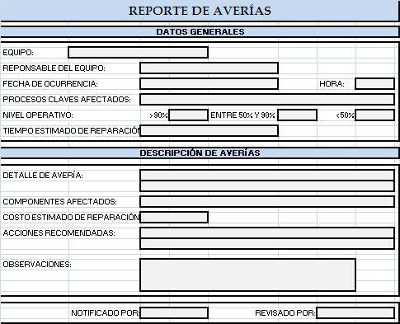

**Figura 2.** Reporte de Averías

* 1. **Mantenimiento de la calidad**

Para poder establecer niveles de calidad que a su vez puedan ser monitoreados constantemente por la organización, dentro del sistema de gestión y control operacional se plantean los indicadores de desempeño, tales como eficiencia y eficacia; los mismos que serán alimentados constantemente por reportes realizados por el Jefe de Producción acorde a los resultados obtenidos durante el proceso productivo.

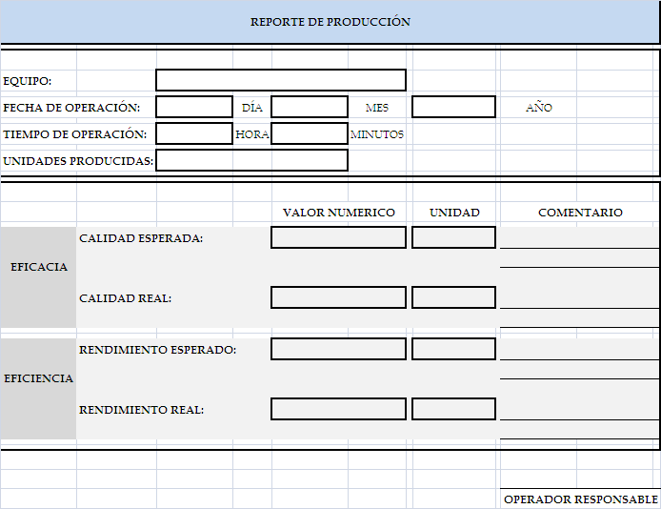

**Figura 4.** Reporte de Producción

* 1. **Prevención de mantenimiento**

Se busca la potencialización de los equipos existentes dentro de la compañía, mejorando la operatividad de los mismos o también realizando el respectivo análisis para la adquisición de nueva maquinaria.

Para poder realizar una buena elección, se establece la realización de una matriz de decisión para la adquisición de nueva maquinaria.

Estimando el valor promedio de una impresora de tambor central en el mercado, se estableció un precio referencial de $ 32000; dicha maquinaria presenta varios beneficios en comparación con la impresora actual.



**Tabla 2.** CAPEX Impresora de Tambor Central

* 1. **Áreas administrativas**

Dentro de los procedimientos creados dentro de la organización, se ha detectado la necesidad de implementar varios mecanismos en los cuales el mayor responsable es el jefe de producción, el mismo que debe establecer un equipo de trabajo para que juntos puedan planificar los mantenimientos para cada uno de los equipos críticos, puedan realizar el estudio respectivo de los reportes proporcionados por los operarios de las maquinarias.

* 1. **Educación y entrenamiento**

Considerando como pilar fundamental el activo humano dentro de toda organización, se ha visto la necesidad de crear un plan de capacitación acorde a los puntos que involucra el sistema de gestión y control operacional, de tal manera que el personal se sienta parte del mismo como pieza motor para su ejecución.

* 1. **Seguridad y medio ambiente**

Para un buen análisis de los impactos y los riesgos asociados de las actividades desarrolladas por los operarios, se elaboraron matrices de evaluación y riesgos e impactos.

Se establece la estricta utilización de EPP por parte de todo el personal que ingrese al área de producción, indistintamente si estos son operarios o visitantes.

1. **Desarrollo de la aplicación informática de soporte del sistema**
   1. **Objetivo general**

El software tiene como objetivo general ayudar en la administración de los recursos que posee la empresa a través de las herramientas que el Sistema de Gestión y Control Operacional ofrece.

* 1. **Objetivos específicos**
* Estandarizar los registros, de tal manera que se facilite el acceso a ellos respecto a cada uno de los equipos críticos facilitando su control operacional.
* Brindar facilidades a la gerencia mediante los respectivos documentos para ayudar en la toma de decisiones.
* Proporcionar información útil que sirva como guía en el desarrollo de las actividades de la empresa.
  1. **Manual del usuario**

Se elaboró un manual para el usuario del software indicando las funciones básicas que son: ingresar, consultar y modificar información, generar reportes y un recordatorio de actividades a través de una agenda mostrada inicialmente. También se muestra la función de cada ícono presente en cada pantalla del software y un instructivo de cada una de las tablas presentes en el mismo.

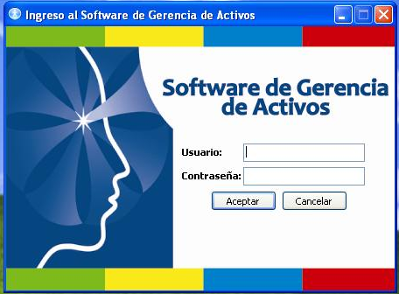

**Figura 5.** Pantalla inicial del software.

1. **Conclusiones y recomendaciones**
   1. **Conclusiones**

* La empresa cuenta con documentación desactualizada como manual de calidad y un reglamento de seguridad que no ha sido difundido debidamente al personal, motivo por el cual los empleados no cumplen con las medidas de seguridad a seguir dentro de la planta como el uso de equipos de protección personal, además no posee documentos de registro de las actividades que ayuden en la mejora y estandarización del proceso productivo.
* La empresa no ha establecido ni implementado un plan de capacitación con temas relacionados a su proceso productivo para el área operativa, que representa el 63% de la fuerza laboral, lo cual influye en el rendimiento de sus actividades.
* En la empresa se realiza un mantenimiento de tipo correctivo a todos sus equipos. El establecimiento de un mantenimiento de tipo preventivo aumentaría la disponibilidad de las máquinas hasta en un 95% lo cual se reflejaría en un aumento de la producción de un 15% y a su vez disminuiría los costos de mantenimiento en un 40%, lo cual representaría un aumento en la utilidad de la empresa.
* El 69% de las maquinarias han sido adquiridas durante los últimos 7 años y hasta el momento no se ha presentado ninguna para significativa, lo que se convierte en una ventaja al contar con la mayoría de equipos tecnológicamente competitivos. Sin embargo, cuentan con una impresora que produce el 30% del total de sus pedidos, la cual se encuentra al final de su tiempo de vida útil, limitando la elaboración de un producto competente y de calidad, lo que ha generado pérdida de clientes potenciales.
* Debido a que la empresa no manejaba ningún indicador que le permita monitorear sus actividades, se plantea el uso de indicadores como disponibilidad, rendimiento y calidad en los equipos, así como también indicadores de cumplimiento del plan de mantenimiento, costos de mantenimiento y eficiencia global de los equipos; garantizando el cumplimiento de los objetivos estratégicos propuestos por el sistema de gestión.
* El diseño del sistema de gestión y control operacional permite a la empresa tener información oportuna y relevante para la gestión de los activos y toma de decisiones, incrementando la eficiencia de la organización a través de la disminución de pérdidas de tiempo, costos y recursos humanos innecesarios asociados al proceso productivo.

**5.2. Recomendaciones**

* Establecer metas anuales para los indicadores, determinar la periodicidad de su revisión para controlar su desarrollo y poder tomar decisiones oportunas acerca de cambios en su diseño de acuerdo a los cambios que se presenten en el entorno.
* Realizar una buena gestión de la documentación, a través
* de la actualización de documentos como el manual de calidad y mantener los formatos diseñados para el registro de las actividades realizadas, supervisando que sean debidamente utilizados.
* Aplicar la metodología AMEF en los activos críticos involucrados en el proceso productivo, para así detectar las fallas y prevenir las paradas debido a éstas.
* Seguir el plan de capacitación propuesto con la finalidad de que los empleados se informen sobre el sistema de gestión a ser aplicado en la empresa y se sientan parte activa del mismo, para ello es necesario que la Gerencia promueva una campaña de motivación al personal, indicando que los beneficios a obtenerse con su implementación serán representativos para ambas partes.
* Comprar una impresora de tambor central que incremente la capacidad productiva y calidad del producto final, con lo cual se ganarán nuevos clientes al ofrecer un producto altamente competitivo.

**6. Bibliografía**

[1] IS&C Gerencia de Activos. (2005), “Gerencia de Activos”, Beneficios de la Gerencia de Activos. Bogotá – Colombia.

[2] ARIAS, C. (2009), “Seminario Gerencia de Activos”, Escuela Superior Politécnica del Litoral, Instituto de Ciencias Matemáticas, Guayaquil - Ecuador.

[3] UMS Group Europe (2005), PAS 55 Publicly Available Specification published by the BSI. Europe

[4] Norma Mareco Orué, Control de procesos PHVA (Universidad Nacional de Asunción). Asunción – Paraguay.

[5] Jorge Rodríguez Araujò. (2008), “Gestión del Mantenimiento”, Bogotá – Colombia.

[6] Organización de los Estados Americanos (2006), Manual de la Gestión de Mantenimiento a la Medida. Washington – EEUU

[7] Tokutaro Suzuki (1996), TPM en Industrias de Procesos, Corea – Japón

[8] Pedro Grima Cintas, Javier Tort - Martorell Llabres (2005), Técnicas para la gestión de la calidad. Madrid – España.

[9] VARGAS, H. (n.f), “Manual de Implementación de un Programa de las 5S’s”, Corporación Autónoma Regional de Santander, obtenido el 17 de junio de 2009, desde http:// www.eumed.net/cursecon/libreria/2004/5s/2.pdf.

[10] OEE Toolkit (Software para visualizar el OEE) 2008, Eficiencia General de los Equipos. Santiago – Chile.

[11] Oficina Internacional de Trabajo OTI (2009), Seguridad y Salud en el Trabajo, Conferencia Internacional del Trabajo. Ginebra – Suiza.

[12] CASAL, Joaquim; MONTIEL, Helena; PLANAS, Eulàlia y VÍLCHEZ. (2000) Análisis del Riesgo en Instalaciones Industriales. Barcelona - España

[13] Plastimsa S.A. (2008), www.plastimsa.com, Guayaquil – Ecuador